ПОСТАНОВКА ЗАДАЧИ
Реализация отчета «Информация по командировкам и ежегодным отпускам (ЯНАО)»

Описание технического решения

Предмет разработки
Данный документ предназначен для описания постановки задачи предмета проектирования. Таким предметом является:
- Реализация отчета «Информация по командировкам и ежегодным отпускам (ЯНАО)».
В данном итоговом документе собирается информация, которая потребуется программисту для разработки. Типичная информация касается того, как будет работать разработка с точки зрения функциональности, какой тип данных будет использоваться, источник, из которого будут поступать такие данные, и т.д.
Доработки, реализованные в соответствии с настоящим ОПЗ, будут использоваться в ГИС ЕСКУ исполнительными органами, иными органами власти, представительствами, государственными учреждениями, органами местного самоуправления, структурными подразделения органов местного самоуправления, муниципальными учреждениями Ямало-Ненецкого автономного округа. Должны быть доступны во всех областях данных, которые используются организациями ЯНАО.

Описание требований
Реализация отчета «Информация по командировкам и ежегодным отпускам (ЯНАО)» отвечает следующим требованиям:
Таблица 1 – Описание требований
Номер задачи | Описание
00033 | Разработать кадровый отчет "Информация по командировкам и ежегодным отпускам" согласно прилагаемому макету. Данный отчет разместить в разделе "Кадровые отчеты". Реализовать возможность выгрузки сводного отчета по структурным подразделениям ИО, по ИО и по всем ИО. Отчет формировать за определенный (заданный) период или на определенную дату поиска.

Основные функции
    - Функция №1. «Реализация отчета «Информация по командировкам и ежегодным отпускам (ЯНАО)»»
Возможность формирования нового отчета «Информация по командировкам и ежегодным отпускам (ЯНАО)» согласно приложению.
Данная функция задействована в следующих бизнес-процессах:
- Кадровый учет.
    - Функция №2. «Реализация отчета «Информация по командировкам и ежегодным отпускам (ЯНАО)» в сводной базе данных»
Возможность формирования нового отчета «Информация по командировкам и ежегодным отпускам (ЯНАО)» в сводной базе данных.
Данная функция задействована в следующих бизнес-процессах:
- Кадровый учет.

Логика системы
В рамках описываемой программы выделены следующие функции:
    - Функция №1. «Реализация отчета «Информация по командировкам и ежегодным отпускам (ЯНАО)»»
Система: 1С:ЗКГУ Корп
Событие-инициатор: Необходимость получения информации о командировках и отпусках в рамках текущей организации.

ШАГ №1. «Формирование отчета «Информация по командировкам и ежегодным отпускам (ЯНАО)»»
Разработать новый отчет «Информация по командировкам и ежегодным отпускам (ЯНАО)».
Отчет разместить в разделе «Кадры» -- «Кадровые отчеты».

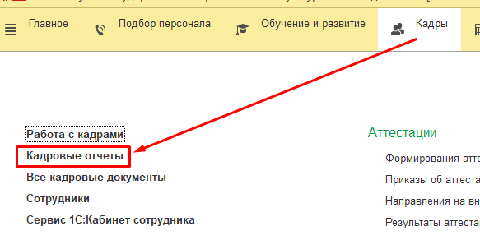
Рисунок 1 -Путь к кадровым отчетам

В открытой форме отчета должен быть доступен для заполнения обязательный параметр:
  - Период, на который необходимо сформировать отчет.
При разработке использовать «СтандартныйПериод», который позволяет указать как одну дату, так и период.
Формировать отчет после установленного отбора, представленного в таблице 2.

Таблица 2 – Отборы при формировании отчета «Информация по командировкам и ежегодным отпускам (ЯНАО)»

Имя параметра | Тип данных | Описание | Заполнение обязательно
Период | СтандартныйПериод | Пользователь выбирает необходимый период/дату, за который формируется отчет. | Да

Кнопка «Сформировать» расположена в командной панели формы отчета.
Реализовать возможность сохранять отчет в формате *.xlsx и *.docx.
Вариант визуального представления отчета:

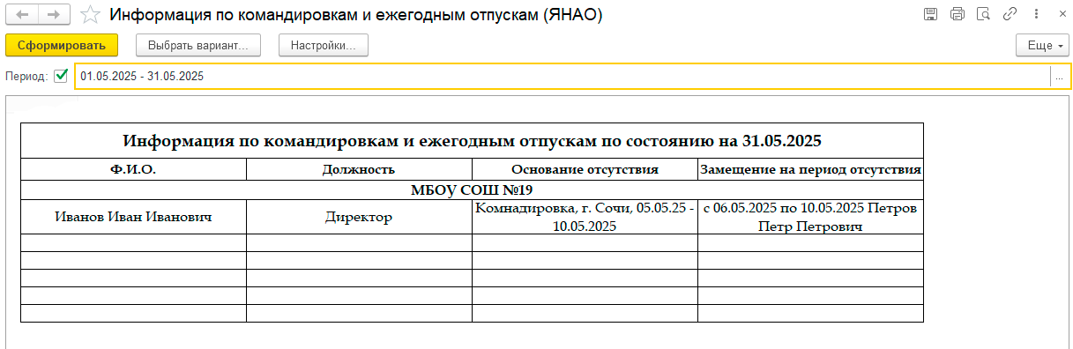
Рисунок 2 – Пример визуального представления отчета

Отчет должен формироваться за период или дату, указанную в поле отбора «Период».
По нажатию на кнопку «Сформировать» формируется отчет, макет которого представлен в приложении.
Алгоритм действий для сбора необходимых данных для формирования отчета:
- По регистру сведений «Занятость позиций штатного расписания» получить документы с типом документа-регистратора «Отпуск» или «Командировка», где поле «Период» <= окончания периода отчета И поле «Действует до» >= начала периода формирования отчета;
- По регистру сведений «Занятость позиций штатного расписания» получить документы с типом документа-регистратора «Совмещение должностей», где в реквизите «Замещаемый сотрудник» указан сотрудник, полученный в п. 1 и период совмещения должности попадает (полностью или частично) в период отпуска или командировки замещаемого сотрудника из п. 1;
- Из п. 1 и п. 2 собрать воедино данные:
  - Наименование ИО – из данных п. 1 получить значение «Головная организация»;
  - ФИО сотрудника – из данных п. 1 получить значение «Сотрудник»;
  - Должность - из данных п. 1 получить значение «Позиция штатного расписания» - «Должность»;
  - Основание отсутствия - из данных п. 1 получить значение «Регистратор» (получить представление документа, т.е. тип, номер и дату «Командировка 248-к от 27.10.25»);
  - Период отсутствия начало - из данных п. 1 получить значения «Период»;
  - Период отсутствия окончание - из данных п. 1 получить значения «Действует до»;
  - Доп. данные - из данных п. 1 получить значение «Регистратор» - «Комментарий»;
  - Замещающий сотрудник - из данных п. 2 получить значение «Сотрудник»;
  - Период замещения начало - из данных п. 2 получить значения «Период»;
  - Период замещения окончание - из данных п. 2 получить значения «Действует до».
Алгоритм заполнения таблицы представлен в таблице 3.

Таблица 3 – Алгоритм заполнения отчета «Информация по командировкам и ежегодным отпускам (ЯНАО)»

№ п/п | Имя параметра | Тип данных | Алгоритм заполнения
1 | Наименование ИО | СправочникСсылка.Организации | Из данных, полученных в п. 3, выводить значение поля «Наименование ИО».
2 | Ф.И.О. | СправочникСсылка.Сотрудники | Из данных, полученных в п. 3, выводить значение поля «ФИО сотрудника».
3 | Должность | СправочникСсылка.Должности | Из данных, полученных в п. 3, выводить значение поля «Должность».
4 | Основание отсутствия | Строка (200) | Из данных, полученных в п. 3, выводить значение полей «Основание отсутствия», «Период отсутствия начало», «Период отсутствия начало», «Доп. данные». Выводить по маске «*Основание*, *Доп. данные*, *Период начала* - *Период окончания*». Пример: «Командировка 125-к от 12.12.25, г. Сочи, 12.12.25 - 25.12.25»).
5 | Замещение на период отсутствия | Строка (200) | Из данных, полученных в п. 3, выводить значение полей «Замещающий сотрудник», «Период замещения начало», «Период замещения окончание». Выводить по маске «*Период начала* - *Период окончания*, *Замещающий сотрудник*». Пример: «12.12.25 - 25.12.25, Иванов Иван Иванович»).

При нажатии кнопки "Сформировать" происходит заполнение отчета.
    - Функция №2. «Реализация отчета «Информация по командировкам и ежегодным отпускам (ЯНАО)» в сводной базе данных»
Система: 1С:ЗКГУ Корп
Событие-инициатор: Необходимость получения информации о командировках и отпусках в рамках всей организации.

ШАГ №1. «Формирование отчета «Информация по командировкам и ежегодным отпускам (ЯНАО)» в сводной базе данных»
Необходимо в сводной области данных реализовать отчет «Информация по командировкам и ежегодным отпускам (ЯНАО) (сводный)», который будет отображать информацию аналогично локальному отчету, но по всем организациям.
В сводной базе 1С реализовать отчет и разместить в разделе «Сводные отчеты» (разработка в рамках других ОПЗ).
В открытой форме отчета должен быть доступен для заполнения обязательный параметр:
o Период, на который необходимо сформировать отчет.
При разработке использовать «СтандартныйПериод», который позволяет указать как одну дату, так и период.
Кнопка «Сформировать» расположена в командной панели формы отчета. При её нажатии необходимо выполнить запрос к организациям и в качестве параметра передать период, указанный в параметре отчета.
В организациях необходимо формировать отчет на полученный период аналогично функции №1 текущего ОПЗ и вернуть полученные данные в сводную базу для вывода.
Внешнее отображение сводного отчета должно быть аналогично локальному отчету. Полученные данные выводить последовательно, отсортировав по организации.

Обработка исключительных ситуаций
Программа предусматривает отслеживание и корректную обработку следующих исключительных ситуаций:
Таблица 4 – Описание обработки исключительных ситуаций
Условие возникновения | Формула | Сообщение для пользователя | Процедура реагирования
Значение поля "Период" в шапке отчета не заполнено. | Если значение поля "Период" в шапке отчета не заполнено. | Значение поля "Период" не заполнено | Отчет не формировать, выводить сообщение об ошибке «Не установлено значение параметра «Период»»

Легенда
- Условие возникновения: Условие возникновения исключительной ситуации, например, нарушение пользователем цепочки бизнес-процесса или некорректный ввод данных в систему;
- Формула: Описание параметров исключительной ситуации, например, «Не заполнено поле «Дата»;
- Сообщение для пользователя: Текст сообщения об ошибке, которое будет выдано на экран пользователю;
- Процедура реагирования: Действия программы по обработке данной исключительной ситуации, например, вывод сообщения об ошибке пользователю, отмена проведения документа и пр.

Дизайн объектов Системы
Для корректной работы описываемой разработки не требуется описания дизайна объектов.

Настройки системы, используемые разработкой
Для корректной работы описываемой разработки не требуется выполнения дополнительных настроек Системы.

Сценарии тестирования
В данном разделе приводятся инструкции по методике тестирования разработки и ожидаемые результаты.
    - Отчет «Информация по командировкам и ежегодным отпускам (ЯНАО)» в локальных областях
Таблица 5 – Описание сценария тестирования
Шаг теста № | Шаг теста. Действие и Путь | Результаты
1 | Открытие отчетов:  В разделе "Кадры" в подразделе "Сервис", "Дополнительные отчеты" выбрать необходимый отчет из списка: «Информация по командировкам и ежегодным отпускам (ЯНАО)». | Открылась форма отчета.
2 | Заполнение реквизитов в шапке отчета "Период". Нажатие кнопки «Сформировать». | Сформировался отчет с корректно заполненными данными.
    - Отчет «Информация по командировкам и ежегодным отпускам (ЯНАО)» в сводной базе данных
Таблица 6 – Описание сценария тестирования
Шаг теста № | Шаг теста. Действие и Путь | Результаты
1 | Открытие отчетов:  В разделе "Сводные отчеты" выбрать необходимый отчет из списка: «Информация по командировкам и ежегодным отпускам (ЯНАО)». | Открылась форма отчета.
2 | Заполнение реквизитов в шапке отчета "Период". Нажатие кнопки «Сформировать». | Сформировался отчет с корректно заполненными данными.

Приложение
Макет отчета

